**ĐÈN LED ÂM TRẦN PHILIPS**

[Đèn led](https://denledphilips.net/den-tuyp-led-t5-philips.html) ÂM TRẦN Philips 10W Slimline Batten được đánh giá cao cũng bởi đây là một sản phẩm xanh và luôn là sự lựa chọn đáng tin cậy dành cho người tiêu dùng hiện nay. Khác biệt hoàn toàn so với cấu tạo của các thiết bị chiếu sáng truyền thống khác đó là đèn led tuýp T5 Philips 10W Slimline Batten đảm bảo không chứa thủy ngân độc hại và không bao giờ phát ra các tia hồng ngoại hay là tia tử ngoại cũng như những loại tia khác có ảnh hưởng không tốt cho sức khỏe. Chính vì vậy mà đèn led tuýp T5 Philips 10W Slimline Batten thực sự an toàn đối với sức khỏe và cả môi trường sống của người dung

**Đèn led âm trần an toàn cho sức khỏe người dung**

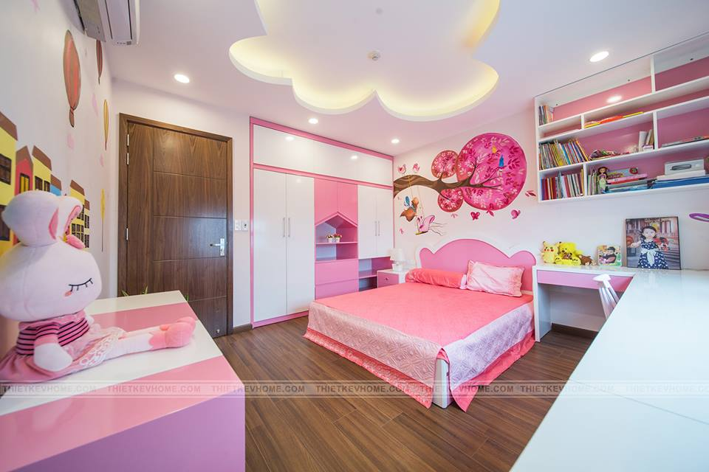

**Ưu điểm của đèn led âm trần Philips**

Đèn led âm trần  cho ánh sáng đảm bảo đạt chuẩn hơn hẳn so với nhiều sản phẩm đèn truyền thống khác đó là  ánh sáng mang lại trong, tính chân thật cao, ánh sáng phát ra liên tục hoàn toàn không bị tình trạng rung,  giật. Việc bạn dùng đèn tuýp led để chiếu sáng còn có tác dụng bảo vệ tốt cho mắt người dùng, chống các bệnh thường gặp về mắt mà có nhiều người hay gặp phải đó là mặt bị cận thi, hay viễn thị.

Sử dụng đèn led tuýp T5 Philips 10W Slimline Batten có thể tiết kiệm hiệu được khoảng 80% điện năng lượng điện tiêu thụ so với  khi bạn sử dụng chiếu sáng bằng loại đèn thông thường khác. điều này góp phần quan trọng trong việc tiết kiệm chi phí tối đa cho gia đình, và đặc biệt tiết kiệm rất nhiều chi phí khi bạn sử dụng cả một hệ thống chiếu sáng tại các xí nghiệp hay ở cơ quan khi việc sử dụng đèn của bạn với thời gian kéo dài và sử dụng chiếu sáng liên tục.

Đèn led tuýp T5 Philips 10W Slimline Batten có tuổi thọ trung bình đạt được rất cao lên tới 20000 giờ chiếu sáng . hơn thế nữa trong suốt khoảng thời gian chiếu sáng là 20.000 giờ đèn hoàn toàn không bị giảm đi về độ sáng, cùng với đó là thời gian bảo hành của sản phẩm rất dài. Điều đó làm cho người tiêu dùng có thể tiết kiệm thời gian cũng như chi phí trong việc bảo trì và thay thế đèn.

Trong thành phần của đèn hoàn toàn không chứa các chất có thể gây độc hại như chất lưu huỳnh, chất phốt pho, thủy ngân không giống như nhiều đèn thông thường khác vẫn có. Cho nên khi bạn sử dụng Đèn led tuýp T5 Philips 10W Slimline Batten để chiếu sáng cũng là cách để bảo vệ ảnh sức khỏe của chính mình.

